بسم الله الرحمن الرحيم 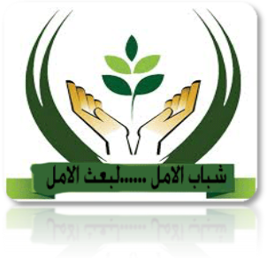

يقول الله تعالي
"وَمَثَلُ الَّذِينَ يُنفِقُونَ أَمْوَالَهُمُ ابْتِغَاء مَرْضَاتِ اللّهِ وَتَثْبِيتًا مِّنْ أَنفُسِهِمْ كَمَثَلِ جَنَّةٍ بِرَبْوَةٍ أَصَابَهَا وَابِلٌ فَآتَتْ أُكُلَهَا ضِعْفَيْنِ فَإِن لَّمْ يُصِبْهَا وَابِلٌ فَطَلٌّ وَاللّهُ بِمَا تَعْمَلُونَ بَصِيرٌ ) البقرة (265 )
ويقول رسول الله "صلي الله عليه وسلم "· " خير الناس أنفعهم للناس "
صدق رسول الله صلي الله عليه وسلم .
يعلن شباب الامل بمصنع سكر ادفو عن جمع تبرعات لعمل شنطه رمضان لمساعده الفقراء والمحتاجين علي ان نقوم بجمعها وتقديمها لهم قبل الشهر الكريم حتى تعينهم علي الافطار في شهر رمضان اعاده الله عليكم بالخير واليمن والبركات
وسوف نقوم بجمع التبرعات يوم الموافق / /2013
من يريد ان يتبرع سواء بأموال او سلع
فليتصل علي رقم 01116301392 / 01120611553
او يأتي الي مسجد اللب بمصنع السكر بعد صلاه العشاء كل يوم
وتذكروا ان الله قد جعل حق الفقير في مال الاغنياء فلا تبخل بحق ليس لك

